兰州野生动物园主题服务区
经营项目招商公告

兰州野生动物园主题服务区位于甘肃省兰州市G312线傅家窑至苦水公路K63+100处，与兰州野生动物园毗邻，是一处以动物园为主题的交旅融合示范性服务区。根据项目工作进展，现向全国发布该服务区餐饮、小吃档口、商超、土特产、文创展示、儿童游乐等经营业态招商公告，广邀有经营资质和实力的合作方前来报名，现将相关事宜公告如下：
一、项目基本情况
（一）G312傅苦路基本情况
G312线傅家窑至苦水段（简称“G312傅苦路”）是G312线上海至霍尔果斯公路的重要组成部分，也是G312线兰州过境段和环兰智慧路网的重要组成路段。项目作为横贯兰州东西的交通大动脉，日交通量7600小客车/日。路线按设计速度80公里/小时、双向四车道一级公路标准建设。起点位于榆中县清水驿（与G312线和G30连霍、G22青兰高速共线段衔接），途径夏官营、金崖、青白石、忠和、九合等重点城镇，终点位于永登县苦水镇（与G312线和G30连霍高速衔接），期间与多条高速、国省干线公路交互衔接，承担着兰州市东、西、北三个方向过境交通和兰州市北侧集散交通的双重功能，建成后将成为陇东、定西、天水、白银、河西等10余个地州市进出兰州市区和到达兰州野生动物园、水墨丹霞等旅游景区最为便捷的快速通道，路网结构完善，交通优势极为明显。
（二）G312傅苦路沿线旅游资源
G312傅苦路沿线地貌类型多样、历史文化深厚、旅游资源丰富，兰州野生动物园是沿线最受游客欢迎的旅游景点之一。该动物园作为甘肃省唯一一所综合性动物园，具有动物观赏、科学普及、教育保护等重要功能，是提升兰州市民幸福指数和体现城市形象品位的重要窗口。疫情结束以来，其影响力不断增大，游客量持续增长，2023年、2024年游客量皆达到90万人次。
（三）招商服务区基本情况
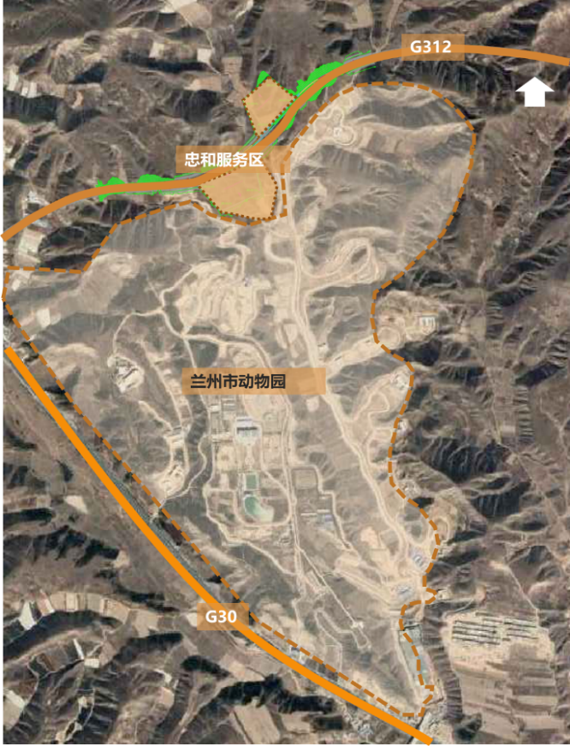
为充分发挥高等级公路通道优势，推动交通与旅游融合发展，G312傅苦路在设计实施过程中，在兰州野生动物园北侧设置了以动物乐园为主题的交旅融合示范性服务区。
兰州野生动物园主题服务区与兰州野生
动物园位置关系图
该服务区位于G312傅苦路K63+100处，属双侧大型综合服务区。项目总占地面积240亩，建筑面积12120㎡。其中南区占地120亩，建筑面积7435㎡；北区占地120亩，建筑面积4685㎡。服务区紧邻兰州野生动物园，在满足服务区基本功能基础上，依托动物园吸引力及客流量带来的辐射影响，联合交通区位优势，融合周边自然人文景观，打造集娱乐休闲、研学互动、科技体验、主题消费等多元业态为一体的主题服务区，同时承担兰州野生动物园北大门职能，为游客提供旅游咨询、景区售票、车辆集散等服务。
兰州野生动物园主题服务区（南区）鸟瞰图
二、招商范围和标段划分
此次招商范围包含兰州野生动物园主题服务区南区综合楼（1#、2#楼）和北区综合楼（1#、2#楼）内所有经营项目。内容含商超、特产、文创、餐饮、儿童游乐、汽修等业态，共划分11个标段。所有业态内容可整体租赁经营，也可分标段租赁经营。具体标段详见表1。
表1. G312傅苦路动物园主题服务区经营项目招商清单
兰州野生动物园主题服务区经营面积统计
序号 | 标段 | 名称 | 项目位置 | 面积（㎡） | 类别
1 | 第一标段 | 蜜雪冰城 | 南区 | 58 | 餐饮
2 | 第二标段 | 沉浸体验馆+综合超市 | 南区 | 299.7 | 零售
3 | 第三标段 | 文创 | 南区 | 202.4 | 零售
4 | 第四标段 | ZOO COFFEE 咖啡 | 南区 | 139.2 | 餐饮
5 | 第五标段 | 主题卡通玩偶饰品 | 南区 | 164 | 零售
6 | 第六标段 | 水果零食屋 | 南区 | 96 | 餐饮
7 | 第七标段 | 冷饮店 | 南区 | 94.24 | 餐饮
8 | 第八标段 | “毛孩子”营地 | 南区 | 64.04 | 娱乐
9 | 第九标段 | 沉浸式科技体验馆 | 南区儿童游乐中心 | 62 | 娱乐
9 | 第九标段 | 儿童玩具城 | 南区儿童游乐中心 | 77.5 | 娱乐
9 | 第九标段 | 电子游乐城 | 南区儿童游乐中心 | 80.34 | 娱乐
9 | 第九标段 | 镜子迷宫 | 南区儿童游乐中心 | 33.54 | 娱乐
9 | 第九标段 | 丛林主题风格儿童游乐 | 南区儿童游乐中心 | 265 | 娱乐
10 | 第十标段 | 西点、蛋糕、奶茶屋 | 南区 | 436.07 | 餐饮
11 | 第十一标段 | 汉堡、麻辣烫、炸串 | 南区 | 322 | 餐饮
12 | 第十二标段 | 本土特色餐饮 | 南区 | 512.04 | 餐饮
13 | 第十三标段 | 动物party主题餐厅 | 南区 | 362.85 | 餐饮
14 | 第十四标段 | 文创 | 北区 | 136.71 | 娱乐
15 | 第十五标段 | 果饮店 | 北区 | 47.1 | 餐饮
16 | 第十六标段 | 土特产体验店 | 北区 | 55.21 | 零售
17 | 第十七标段 | 综合超市 | 北区 | 84.14 | 零售
18 | 第十八标段 | 网红经济业态 | 北区 | 37.34 | 娱乐
19 | 第十九标段 | 美食小吃街 | 北区 | 717.35 | 餐饮（档口面积163.46）
20 | 第二十标段 | 东西区汽修店 | 南北区汽修厂 | 580 | 汽修

注：（1）兰州野生动物园主题服务区经营业态平面布局示意图详见附件2，示意业态为初步意向，可根据经营者意愿和实际情况设置多种业态，具体由双方协商。特别指出，第十标段除表1中所列业态外，还将重点考虑昆虫博物馆等业态内容。
（2）招商期限为5+3年，即经营管理合同为5年（具体时间根据经营项目到期或合同约定的起止时间为准）。在签约期满后，双方对后续合同进行协商，同等条件下优先续签3年。对经营期间不符合项目规定和要求的经营者，不予续签。
（3）业态经营模式为“保底收益+提成”模式，即设年度保底收益额和提成比例。当年度含税营业额小于保底含税营业额时，招商人总收益=保底收益额；当年度含税营业额高于保底含税营业额时，招商人总收益=保底收益额+（年度含税营业额-保底含税营业额）×提成比例。
例：设年度含税营业额为1000万元，提成比例15%，保底收益额为1000*15%=150万元。若年度含税营业额为900万元，则招商人收益为150万元；若年度含税营业额为1500万元，则招商人收益为：150+（1500-1000）*15%=225万元。
（4）本次招商品牌包含国际、国内、省内和其他自创品牌，根据品牌影响力大小给予经营者一定条件的招商优惠，具体由双方协商。品牌建议范围详见附件3。
三、经营者资格要求
1.须在国家工商行政主管部门注册（持有效的营业执照），营业范围包含拟经营项目主营业务(即包括餐饮、日用百货销售、汽修等，下同)，提供营业执照以经营范围为准。
2.须具有2年及以上（以2025年6月为截止日计算）拟经营项目主营业务经营经验，以提供1个同行业业绩的中标通知书或合同为准（中标通知书或合同需盖章）。
3.须具有良好的商业信誉和良好的资金周转能力，提供承诺函，格式自拟；并提供近2年（2023年度、2024年度）经审计的财务报表，个体工商户提供银行流水。
4.须具有良好的依法纳税记录，提供近6个月（以2025年6月为截止日计算）依法纳税缴纳证明。
5.须提供主要管理人员2-3名，拥有3年以上业态管理经验，出具相关从业管理证明。
6.须提供承诺，经营者没有处于被责令停业，财产被接管、冻结，破产状态；具有履行合同所需的资金、人员、管理经验和技术能力，参加招标采购活动近三年（以2025年6月为截止日计算）内没有骗取中标和严重违约及重大违法行为，在经营活动中没有重大违法记录；近3年（以2025年6月为截止日计算）内在类似项目经营管理中能较好的履行合同并信誉良好，没有出现恶意拖欠雇用人员工资而引起投诉并被处罚的情况，以及没有其它未决诉讼，同时具有安全生产能力，提供承诺函，格式自拟。
7.须提供“信用中国”“信用甘肃”“中国裁判文书网”网站截图，截图时间应为本次招商洽谈当月任意日期。
8.满足法律法规规定的其他资格条件。
9.本次实行资格后审，请经营者自行判断是否符合公告要求的资格条件，资格条件合格者按本招商公告附件4规定格式提供装订成册的招商响应文件，资格条件不符的将被予以否决。
四、装修及相关要求
1.经营者须在确定合作后20日内提供业态运营方案。
2.业态装饰装修方案由招商单位统一设计，设计费用根据经营商铺面积进行分摊，由经营者承担。经营者可在保持整体风格一致的前提下，根据商铺经营实际进行适当调整，调整内容由招商单位确认同意后实施；经营者也可自行进行设计，设计方案须在确定合作后20个工作日内提供，并经招商单位审核同意后再行实施。装饰装修设计方案要求包括（1）平面布局图；（2）装修效果图；（3）装修和设备预算清单等。装修施工时应保证建筑材料品质，商铺内部装修、分割、安装设备或改建，以及室内设计图、平面间隔、电力需求以及各种装修物料，均由经营者自行负责。要严格按照签约合同中所述的投资预算开展装修工作。
3.装修的图案标识及员工着装有统一的要求，经营者在开业前必须将店面装修图案标识及员工着装样式报本招商单位批准后方可实施。
4.经营权所涉场地的实际面积以现场测量为准。
5.餐厅如无隔油池、排烟管道，经营者需自行建设隔油池和排烟管道方能营业。餐厅业态由经营者自行隔断进行规划，商业规划需报招商单位审批方能经营。
6.装修材料符合国家规定的环保、防火、消防等要求。
7.装修须在本项目试营业前全部验收完成。
8.经营者须在签订合同后迅速组织人员和设备进场，并在试营业前内完成装修、员工招聘培训、设备安装、营业证件办理等营业前的各项准备工作，费用由经营者自行承担。
9.其他未尽事宜，由双方具体协商。
五、相关报价事宜
1.同一标段存在多个竞标者时，将根据出价高低、品牌知名度、业态装修效果等方面，择优选择合作伙伴。
2.保底收益额：经营模式为“保底收益+提成”模式，保底收益额和提成比例由招商单位和经营者根据经营业态内容具体协商，保底收益具体支付事宜在合同中另行约定。
3.履约担保金：经营者在确定租赁经营后7天内，并在协议签订前将履约担保金划付至招商单位指定的银行账户。协议签订后，对于不履行签订的协议约定内容，履约保证金不予退还。若签订合同并按约定开展工作，在缴纳合同约定费用后一个月内退付履约担保金（须扣除给招商单位造成的损失部分）。
4.服务质量保证金：经营者在签订合同后7天内划付至招商单位指定的银行账户。服务期内经营者有违反招商单位合同约定内容或考核办法的；造成国有资产损坏或损失，拒不修复、赔偿或无法恢复、赔偿的；出现食品、安全等事故以及重大投诉、舆情等情况，造成不良影响和严重后果的，由招商单位根据相关标准扣除，扣除后经营者必须于7个工作日内补齐服务质量保证金额；合同到期或者合同解除一个月后退付给经营者（但须扣除给招商单位造成的损失部分）。
5.公共服务管理费：经营者在签订合同后7天内划付至招商单位指定的银行账户。招商单位和经营者签订公共服务管理合同，经营者在经营期间不得违反《民法典》及双方签订的公共服务管理合同中各项条款内容和招商单位制定的相关管理规定。
6.水、电、暖气和物业等费用，根据经营面积，结合当地收费标准据实计量，据实计算，费用由经营者据实承担。
7.餐饮项目因开展环保工作产生的厨余垃圾、废油、杂物的清运、处理等项目费用，由经营者自行承担。
六、公告发布媒介
媒介名称 | 网址
《甘肃经济信息网》 | http://www.gsei.com.cn
本次公开招商公告同时在以下媒体发布：
注：因轻信其他媒体、组织或个人提供的信息而造成损失的，招商单位、代理机构概不负责。
七、现场考察与有关会议
本项目招商阶段，招商单位将不再统一组织现场考察和召开会议。如有需要，意向经营者可与招商单位单独沟通后开展考察及会议交流等活动。
八、其他事项
凡有意合作者，请于本公告发布之日至2025年8月31日止，请联系招商联系人，可开展现场踏勘及洽谈。
九、联系方式
联系人：康女士 15101265205
晏女士 17302258539

甘肃新丝路交旅产业开发有限公司
2025年7月30日
附件1：G312傅苦路兰州野生动物园主题服务区位置示意图
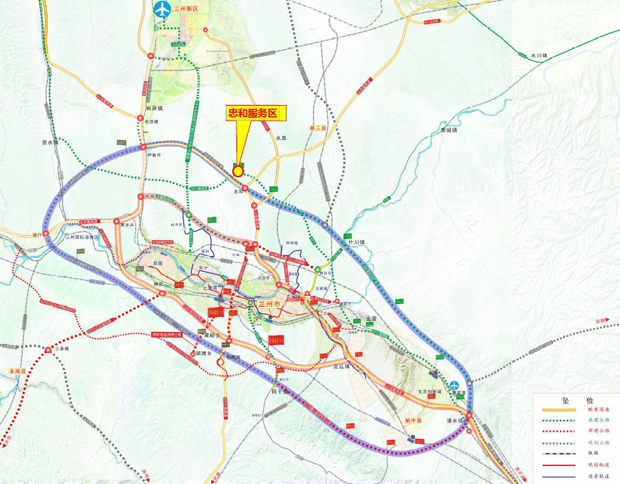

附件2：G312傅苦路兰州野生动物园主题服务区平面布局示意图
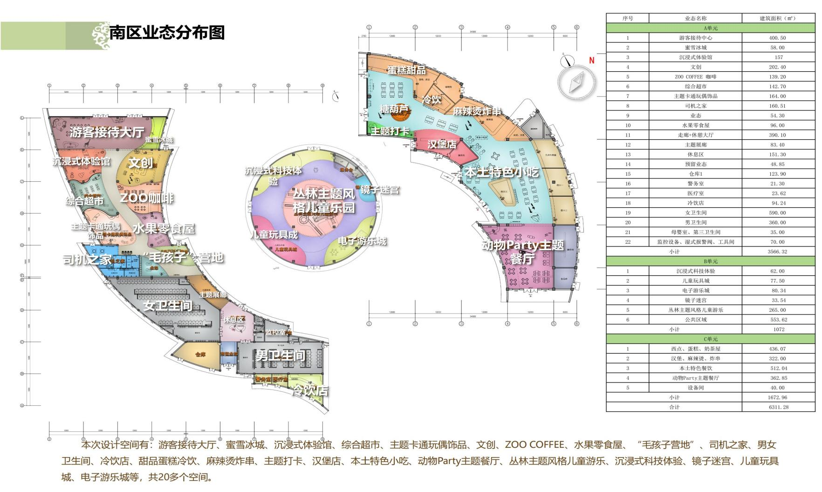
兰州野生动物园主题服务区（南区）平面布局示意图

兰州野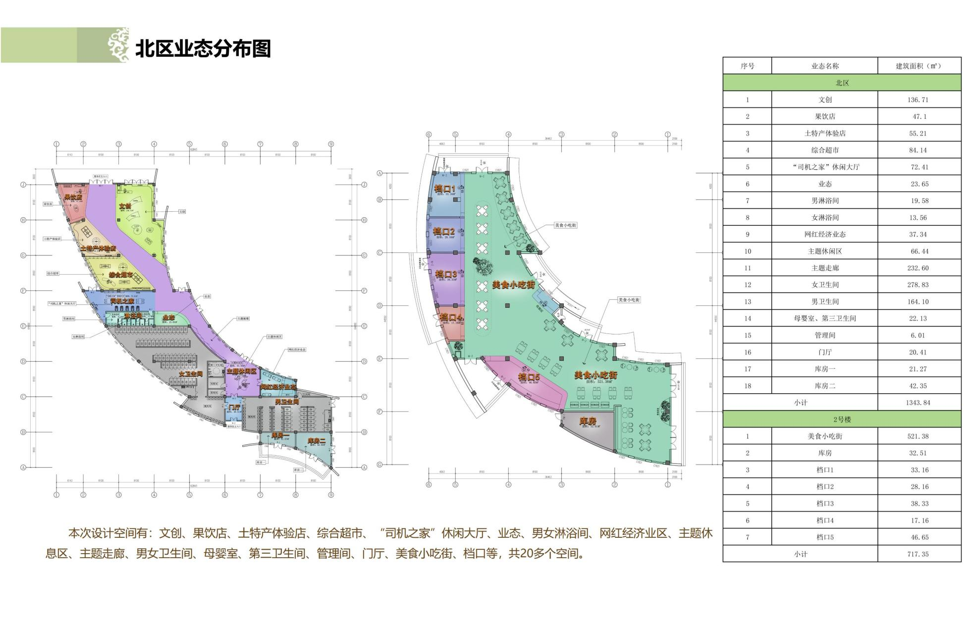生动物园主题服务区（北区）平面布局示意图

附件4：招商响应文件格式

兰州野生动物园主题服务区
经营项目招商响应文件

经营者名称：
日 期：

G312傅苦路兰州野生动物园主题服务区经营项目
招商响应文件

一、意向标段及拟经营业态
二、经营者简介
三、资格响应文件
（具体要求见招商公告经营者资格要求部分）
- 营业执照
- 业绩证明材料（中标通知书或合同）
- 2022年度、2023年度财务报表或银行流水
- 依法纳税证明
- 从业管理证明
- 承诺函
- 无重大违法违纪证明材料（“信用中国”“信用甘肃”“中国裁判文书网”网站截图）
- 其他
四、业态运营方案
五、装饰装修方案
（接受招商单位统一装修则无需提供，但须在此部分承诺接受统一装修）
六、报价函
注：本格式规定内容仅为招商公告中的硬性要求，如有其他需提供内容，经营者可自行补充。

